Η μέγιστη ενέργεια ταλάντωσης
Ένα σώμα Σ₁ μάζας m₁=2kg είναι δεμένο στο άκρο οριζόντιου ιδανικού ελατηρίου σταθεράς k=200Ν/m και ηρεμεί σε λείο οριζόντιο επίπεδο. Ένα δεύτερο σώμα Σ₂ μάζας m₂=0,5kg κινείται με ταχύτητα μέτρου υ₂=8m/s κατά μήκος του άξονα του ελατηρίου, πλησιάζοντας το σώμα Σ₁. Μετακινούμε το Σ₁ συμπιέζοντας το ελατήριο κατά Δℓ=0,5m, φέρνοντάς το στη θέση Γ. Σε μια στιγμή t₀=0, όπου τα δυο σώματα απέχουν κατά (ΓΔ)=D, αφήνουμε ελεύθερο το Σ₁ να εκτελέσει ΑΑΤ, με αποτέλεσμα τα σώματα να συγκρούονται κεντρικά και ελαστικά τη χρονική στιγμή t₁=0,314s.
i) Να υπολογιστεί η απόσταση D.
ii) Να υπολογιστεί η ενέργεια ταλάντωσης του Σ₁ αμέσως μετά την κρούση, καθώς και η ταχύτητα με την οποία φτάνει στην αρχική του θέση Γ.
iii) Επαναλαμβάνουμε τη διαδικασία, αλλά τώρα αφήνουμε το Σ₁ να κινηθεί όταν έχουμε διαφορετική απόσταση μεταξύ των σωμάτων, με αποτέλεσμα το Σ₁ να αποκτήσει τη μέγιστη δυνατή ενέργεια ταλάντωσης, μετά την κρούση.
α) Να βρεθεί η μέγιστη αυτή ενέργεια ταλάντωσης του Σ₁.
β) Να βρεθεί η θέση της κρούσης, καθώς και η ταχύτητα του Σ₁ ελάχιστα πριν την κρούση.
Απάντηση:
Το σώμα Σ₁ εκτελεί ΑΑΤ, γύρω από τη θέση ισορροπίας του, η οποία ταυτίζεται με τη θέση του φυσικού μήκους του ελατηρίου, ενώ θωρώντας την προς τα δεξιά κατεύθυνση ως θετική, ξεκινά την ταλάντωσή του από την ακραία αρνητική θέση του x=-Α=-0,5m.
  - Η περίοδος ταλάντωσης του σώματος Σ₁ είναι ίση:
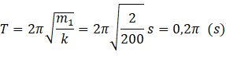
Αλλά τότε η χρονική στιγμή t₁=0,314s αντιστοιχεί σε μισή περίοδο, πράγμα που σημαίνει ότι η κρούση έγινε στη δεξιά θέση πλάτους, έχοντας μηδενική ταχύτητα, έχοντας διανύσει απόσταση s₁=2 Α =1m.
Στον ίδιο χρόνο, το σώμα Σ₂, κινούμενο με σταθερή ταχύτητα, διανύσει απόσταση s₂=|υ₂|∙t₁ =8∙0,314m≈2,5m. Έτσι με βάση και το διπλανό σχήμα έχουμε:
D=s₁+s₂=1m+2,5m=3,5m
  - Για την ταχύτητα του σώματος Σ₁ αμέσως μετά την κεντρική ελαστική του κρούση με το σώμα Σ₂, λαμβάνοντας υπόψη τη μηδενική του ταχύτητα πριν την κρούση, έχουμε:
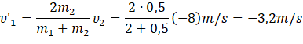
Άρα η νέα ενέργεια ταλάντωσής του είναι ίση:
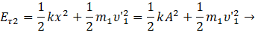
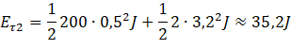
Η ενέργεια ταλάντωσης παραμένει σταθερή, οπότε μεταξύ των θέσεων Ε (μετά την κρούση) και Γ, θα έχουμε:
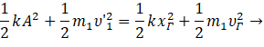
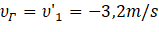
Δηλαδή το σώμα φτάνει στη θέση Γ από όπου ξεκίνησε την ταλάντωσή του με την ταχύτητα που απέκτησε το σώμα, αμέσως μετά την κρούση.
  - Για την δεύτερη ελαστική κρούση, έχουμε για τις κινητικές ενέργειες των δύο σωμάτων:
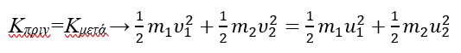
Όπου u₁ και u₂ οι ταχύτητες μετά την κρούση.
α) Αλλά τότε η τελική κινητική ενέργεια του Σ₁ 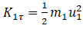 θα γίνει μέγιστη, αν όλη η ενέργεια του Σ₂ μεταφερθεί στο Σ₁ με αποτέλεσμα να ακινητοποιηθεί το σώμα Σ₂. Αλλά τότε:
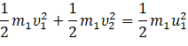
Η ενέργεια ταλάντωσης τώρα του σώματος Σ₁ αμέσως μετά την δεύτερη κρούση του είναι ίση:
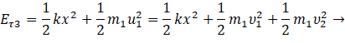
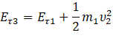
Βλέπουμε δηλαδή ότι και η ενέργεια ταλάντωσης μετά την κρούση παίρνει τη μέγιστη τιμή της, αυξημένη κατά 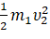 σε σχέση με την αρχική τιμή της, στην περίπτωση της ακινητοποίησης του σώματος Σ₂.
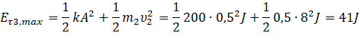
β) Για την δεύτερη κεντρική κρούση μεταξύ των δύο σωμάτων ισχύουν οι εξισώσεις:
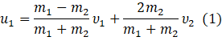
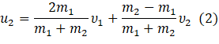
Θέτοντας στην (2) u₂=0 και λύνοντας ως προς υ₁ παίρνουμε:
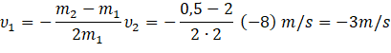
Τώρα από την διατήρησης της ενέργειας ταλάντωσης παίρνουμε για την θέση x₁ του σώματος Σ₁, πριν την κρούση:
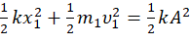 →
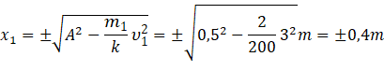
Στο σχήμα έχουν σημειωθεί οι δύο δυνατές θέσεις, μια δεξιά και μια αριστερά της θέσης ισορροπίας, ενώ το σώμα Σ₁ κινείται προς τα αριστερά τη στιγμή της κρούσης.
dmargaris@gmail.com

